Publicado no D.O.C. São Paulo, 159, Ano 66, Sábado

14 de Agosto de 2021

GABINETE DO PREFEITO
RICARDO NUNES

LEIS

LEI Nº 17.597 , DE 13 DE AGOSTO DE 2021
(PROJETO DE LEI Nº 253/18, DOS VEREADORES CAMILO CRISTÓFARO – PSB E PROFESSOR
TONINHO VESPOLI – PSOL)
Denomina Unidade Básica de Saúde Vila
Arapuá – Nelson Moraes e dá outras providências.
RICARDO NUNES, Prefeito do Município de São Paulo, no uso das atribuições que lhe são conferidas por lei, faz saber que a Câmara Municipal, nos termos do disposto no artigo 183-A do seu Regimento Interno, decretou e eu promulgo a seguinte lei:
Art. 1º Fica denominada Unidade Básica de Saúde Vila Arapuá – Nelson Moraes a Unidade Básica de Saúde localizada na
Rua Colombo Florence, 235, Vila Arapuá, São Paulo.
Art. 2º As despesas decorrentes da execução desta Lei correrão por conta de dotações orçamentárias próprias, suplementadas se necessário.
Art. 3º Esta Lei entra em vigor na data da sua publicação, revogadas as disposições com contrário.
PREFEITURA DO MUNICÍPIO DE SÃO PAULO, aos 13 de agosto de 2021, 468º da fundação de São Paulo.
RICARDO NUNES, PREFEITO
JOSÉ RICARDO ALVARENGA TRIPOLI, Secretário Municipalda Casa Civil
EUNICE APARECIDA DE JESUS PRUDENTE, Secretária Municipal de Justiça
Publicada na Casa Civil, em 13 de agosto de 2021.

LEI Nº 17.598, DE 13 DE AGOSTO DE 2021
(PROJETO DE LEI Nº 425/16, DOS VEREADORES ABOU ANNI – PV E ANTONIO DONATO – PT)
Denomina Travessa Luzena dos Santos o logradouro que especifica, localizado no Distrito de Jaraguá, Subprefeitura de Pirituba/ Jaraguá, e dá outras providências.
RICARDO NUNES, Prefeito do Município de São Paulo, no uso das atribuições que lhe são conferidas por lei, faz saber que a Câmara Municipal, nos termos do disposto do artigo 183-A do seu Regimento Interno, decretou e eu promulgo a seguinte lei:
Art. 1º Fica denominado Travessa Luzena dos Santos, codlog 69.265-4, o logradouro conhecido como Travessa Particular “C”, com início na Avenida Deputado Cantídio Sampaio, entre as ruas Cesar Pereira das Neves e Cordeiro da Silva e término a aproximadamente 80 metros além de seu início, situado no Setor 190, Quadra 79, localizado no Distrito de Jaraguá, Subprefeitura de Pirituba/Jaraguá.
Art. 2º As despesas decorrentes da execução desta Lei correrão por conta das dotações orçamentárias próprias, suplementadas se necessário.
Art. 3º Esta Lei entra em vigor na data de sua publicação, revogadas as disposições em contrário.
PREFEITURA DO MUNICÍPIO DE SÃO PAULO, aos 13 de agosto de 2021, 468º da fundação de São Paulo.
RICARDO NUNES, PREFEITO
JOSÉ RICARDO ALVARENGA TRIPOLI, Secretário Municipal da Casa Civil
EUNICE APARECIDA DE JESUS PRUDENTE, Secretária Municipal de Justiça
Publicada na Casa Civil, em 13 de agosto de 2021.

LEI Nº 17.599, DE 13 DE AGOSTO DE 2021
(PROJETO DE LEI Nº 484/19, DO VEREADOR
ELISEU GABRIEL – PSB)
Denomina Praça Bosque da Batata o espaço público que especifica, localizado no Distrito de Pinheiros, Subprefeitura de Pinheiros.
RICARDO NUNES, Prefeito do Município de São Paulo, no uso das atribuições que lhe são conferidas por lei, faz saber que a Câmara Municipal, nos termos do disposto do artigo 183-A do seu Regimento Interno, decretou e eu promulgo a seguinte lei:
Art. 1º Fica denominado Praça Bosque da Batata o espaço público inominado compreendido entre a Rua Paes Leme, a rua sem denominação, a Rua Butantã e lotes particulares (Setor 83, Quadra 220), situado no Distrito de Pinheiros, Subprefeitura de Pinheiros.
Art. 2º As despesas decorrentes da execução desta Lei correrão por conta das dotações orçamentárias próprias, suplementadas se necessário.
Art. 3º Esta Lei entra em vigor na data de sua publicação.
PREFEITURA DO MUNICÍPIO DE SÃO PAULO, aos 13 de agosto de 2021, 468º da fundação de São Paulo.
RICARDO NUNES, PREFEITO
JOSÉ RICARDO ALVARENGA TRIPOLI, Secretário Municipal da Casa Civil
EUNICE APARECIDA DE JESUS PRUDENTE, Secretária Municipal de Justiça
Publicada na Casa Civil, em 13 de agosto de 2021.

LEI Nº 17.600, DE 13 DE AGOSTO DE 2021
(PROJETO DE LEI Nº 530/20, DOS VEREADORES GILBERTO NATALINI – SEM PARTIDO, AURÉLIO NOMURA – PSDB E CRIS MONTEIRO – NOVO)
Altera a Lei nº 14.485, de 19 de julho de 2007, para incluir o Dia Municipal de Conscientização da Doença de Huntington no dia 27 de setembro de cada ano, e dá outras providências.
RICARDO NUNES, Prefeito do Município de São Paulo, no uso das atribuições que lhe são conferidas por lei, faz saber que a Câmara Municipal, nos termos do disposto do artigo 183-A do seu Regimento Interno, decretou e eu promulgo a seguinte lei:
Art. 1º Acresce alínea ao art. 7º, no inciso em que couber, da Lei nº 14.485, de 19 de julho de 2007, incluindo o Dia Municipal de Conscientização da Doença de Huntington, no dia 27 de setembro.
Art. 2º As despesas decorrentes da execução da presente Lei correrão por conta de dotações orçamentárias próprias, suplementadas se necessário.
Art. 3º Esta Lei entra em vigor na data de sua publicação, revogadas as disposições em contrário.
PREFEITURA DO MUNICÍPIO DE SÃO PAULO, aos 13 de agosto de 2021, 468º da fundação de São Paulo.
RICARDO NUNES, PREFEITO
JOSÉ RICARDO ALVARENGA TRIPOLI, Secretário Municipal da Casa Civil
EUNICE APARECIDA DE JESUS PRUDENTE, Secretária Municipal de Justiça
Publicada na Casa Civil, em 13 de agosto de 2021.

LEI Nº 17.601, DE 13 DE AGOSTO DE 2021
(PROJETO DE LEI Nº 636/18, DA VEREADORA
RUTE COSTA – PSDB)
Denomina Praça Miguel Pedroso o espaço que especifica, localizado no Distrito de Jabaquara, Subprefeitura de Jabaquara.
RICARDO NUNES, Prefeito do Município de São Paulo, no uso das atribuições que lhe são conferidas por lei, faz saber que a Câmara Municipal, nos termos do disposto no artigo 183-A do seu Regimento Interno, decretou e eu promulgo a seguinte lei:
Art. 1º Fica denominado Praça Miguel Pedroso o espaço correspondente ao perímetro aproximado 1-D-E-67-1, integrante da área municipal de uso comum 1M do croqui patrimonial 106696, delimitado pela Rua Dr. José Bento Ferreira, Rodovia dos Imigrantes e por lote particular, localizado no Setor 310, na Quadra 46, situado no Distrito de Jabaquara, Subprefeitura de Jabaquara.
Art. 2º As despesas decorrentes da execução desta Lei correrão por conta das dotações orçamentárias próprias, suplementadas se necessário.
Art. 3º Esta lei entra em vigor na data de sua publicação.
PREFEITURA DO MUNICÍPIO DE SÃO PAULO, aos 13 de agosto de 2021, 468º da fundação de São Paulo.
RICARDO NUNES, PREFEITO
JOSÉ RICARDO ALVARENGA TRIPOLI, Secretário Municipal da Casa Civil
EUNICE APARECIDA DE JESUS PRUDENTE, Secretária Municipal de Justiça
Publicada na Casa Civil, em 13 de agosto de 2021.

LEI Nº 17.602, DE 13 DE AGOSTO DE 2021
(PROJETO DE LEI Nº 639/20, DO VEREADOR
AURÉLIO NOMURA – PSDB)
Denomina Estádio de Gateball Toru Hondo o campo de gateball localizado no Centro
Educacional e Esportivo Riyuso Ogawa, na Rua Lussanvira nº 178, Vila Guarani, e dá outras providências.
RICARDO NUNES, Prefeito do Município de São Paulo, no uso das atribuições que lhe são conferidas por lei, faz saber que a Câmara Municipal, nos termos do disposto do artigo 183-A do seu Regimento Interno, decretou e eu promulgo a seguinte lei:
Art. 1º Fica denominado Estádio de Gateball Toru Hondo o campo de gateball localizado no Centro Educacional e Esportivo
Riyuso Ogawa, na Rua Lussanvira nº 178, Vila Guarani.
Art. 2º As despesas decorrentes da execução desta Lei correrão por conta das dotações orçamentárias próprias, suplementadas se necessário.
Art. 3º Esta Lei entra em vigor na data de sua publicação.
PREFEITURA DO MUNICÍPIO DE SÃO PAULO, aos 13 de agosto de 2021, 468º da fundação de São Paulo.
RICARDO NUNES, PREFEITO
JOSÉ RICARDO ALVARENGA TRIPOLI, Secretário Municipal da Casa Civil
EUNICE APARECIDA DE JESUS PRUDENTE, Secretária Municipal de Justiça
Publicada na Casa Civil, em 13 de agosto de 2021.

LEI Nº 17.603, DE 13 DE AGOSTO DE 2021
(PROJETO DE LEI Nº 661/19, DOS VEREADORES CAMILO CRISTÓFARO – PSB E SANDRA SANTANA – PSDB)
Denomina Viaduto Luiz Gabriel de Pieri o logradouro que especifica localizado no Distrito de Jaraguá, Subprefeitura de Pirituba/Jaraguá. RICARDO NUNES, Prefeito do Município de São Paulo, no uso das atribuições que lhe são conferidas por lei, faz saber que a Câmara Municipal, nos termos do disposto no artigo 183-A do seu Regimento Interno, decretou e eu promulgo a seguinte lei:
Art. 1º Fica denominado Viaduto Luiz Gabriel de Pieri o logradouro com início na confluência da Estrada de Taipas e Rua Vicente Amato Sobrinho, situado no Setor 189, Quadras 1, 9 e 19 e término na confluência da Rua Camocim de São Félix com a Avenida Dr. Felipe Pinel, localizado no Setor 188, Quadras 12 e 23, situado no Distrito de Jaraguá, Subprefeitura de Pirituba/Jaraguá.
Art. 2º As despesas decorrentes da execução desta Lei correrão por conta das dotações orçamentárias próprias, suplementadas se necessário.
Art. 3º Esta Lei entra em vigor na data de sua publicação.
PREFEITURA DO MUNICÍPIO DE SÃO PAULO, aos 13 de agosto de 2021, 468º da fundação de São Paulo.
RICARDO NUNES, PREFEITO
JOSÉ RICARDO ALVARENGA TRIPOLI, Secretário Municipal da Casa Civil
EUNICE APARECIDA DE JESUS PRUDENTE, Secretária Municipal de Justiça
Publicada na Casa Civil, em 13 de agosto de 2021.

LEI Nº 17.604, DE 13 DE AGOSTO DE 2021
(PROJETO DE LEI Nº 671/18, DA VEREADORA
RUTE COSTA – PSDB)
Altera a Lei nº 14.485, de 19 de julho de 2007, para incluir no Calendário de Eventos da Cidade de São Paulo o Dia de Ação de
Graças.
RICARDO NUNES, Prefeito do Município de São Paulo, no uso das atribuições que lhe são conferidas por lei, faz saber que a Câmara Municipal, nos termos do disposto do artigo 183-A do seu Regimento Interno, decretou e eu promulgo a seguinte lei:
Art. 1º Fica inserida alínea ao inciso CCLXXV do art. 7º da
Lei nº 14.485, de 19 de julho de 2007, com a seguinte redação:
“CCLXXV - 30 de novembro:
o Dia de Ação de Graças. ” (NR)
Art. 2º Esta Lei entrará em vigor na data da sua publicação.
PREFEITURA DO MUNICÍPIO DE SÃO PAULO, aos 13 de agosto de 2021, 468º da fundação de São Paulo.
RICARDO NUNES, PREFEITO
JOSÉ RICARDO ALVARENGA TRIPOLI, Secretário Municipal da Casa Civil
EUNICE APARECIDA DE JESUS PRUDENTE, Secretária Municipal de Justiça

LEI Nº 17.605, DE 13 DE AGOSTO DE 2021
(PROJETO DE LEI Nº 672/18, DA VEREADORA
RUTE COSTA – PSDB)
Altera a Lei nº 14.485, de 19 de julho de 2007, para incluir no Calendário de Eventos da Cidade de São Paulo o Dia Municipal do
Pastor Jubilado, a ser comemorado anualmente no dia 8 de outubro.
RICARDO NUNES, Prefeito do Município de São Paulo, no uso das atribuições que lhe são conferidas por lei, faz saber que a Câmara Municipal, nos termos do disposto do artigo 183-A do seu Regimento Interno, decretou e eu promulgo a seguinte lei:
Art. 1º Fica inserido inciso ao Art. 7º da Lei nº 14.485, de 19 de julho de 2007, com a seguinte redação:
“CCXXIII - 8 de outubro:
.......................................................................
o Dia Municipal do Pastor Jubilado, com o objetivo de promover a discussão de assuntos relacionados com a carreira dos pastores, bem como promover a troca de experiências e informações sobre o assunto.” (NR)
Art. 2º Esta Lei entra em vigor na data de sua publicação.
PREFEITURA DO MUNICÍPIO DE SÃO PAULO, aos 13 de agosto de 2021, 468º da fundação de São Paulo.
RICARDO NUNES, PREFEITO
JOSÉ RICARDO ALVARENGA TRIPOLI, Secretário Municipal da Casa Civil
EUNICE APARECIDA DE JESUS PRUDENTE, Secretária Municipal de Justiça
Publicada na Casa Civil, em 13 de agosto de 2021.

LEI Nº 17.606, DE 13 DE AGOSTO DE 2021
(PROJETO DE LEI Nº 726/19, DOS VEREADORES GILBERTO NATALINI – SEM PARTIDO E
AURÉLIO NOMURA – PSDB)
Denomina Praça Hélio Bicudo o espaço livre que especifica, localizado no Distrito da Vila Andrade, Subprefeitura do Campo Limpo,
e dá outras providências.
RICARDO NUNES, Prefeito do Município de São Paulo, no uso das atribuições que lhe são conferidas por lei, faz saber que a Câmara Municipal, nos termos do disposto do artigo 183-A do seu Regimento Interno, decretou e eu promulgo a seguinte lei:
Art. 1º Fica denominado Praça Hélio Bicudo o espaço livre inominado situado na Rua Aureliano Guimarães, 190, Distrito da Vila Andrade, Subprefeitura do Campo Limpo.
Art. 2º As despesas com a execução desta Lei correrão por conta de dotações orçamentárias próprias, suplementadas se necessário.
Art. 3º Esta Lei entra em vigor na data de sua publicação, revogadas as disposições em contrário.
PREFEITURA DO MUNICÍPIO DE SÃO PAULO, aos 13 de agosto de 2021, 468º da fundação de São Paulo.
RICARDO NUNES, PREFEITO
JOSÉ RICARDO ALVARENGA TRIPOLI, Secretário Municipal da Casa Civil
EUNICE APARECIDA DE JESUS PRUDENTE, Secretária Municipal de Justiça
Publicada na Casa Civil, em 13 de agosto de 2021.

DECRETOS

DECRETO Nº 60.457, DE 13 DE AGOSTO DE 2021
Dispõe sobre permissão de uso à Companhia do Metropolitano de São Paulo-
-METRÔ, a título precário e gratuito, de
área municipal localizada na Praça Lions,
Distrito de Vila Formosa.
RICARDO NUNES, Prefeito do Município de São Paulo, no uso das atribuições que lhe são conferidas por lei, e na conformidade do disposto no artigo 114, § 4º, da Lei Orgânica do Município de São Paulo,
D E C R E T A:
Art. 1º Fica autorizada a outorga de permissão de uso à Companhia do Metropolitano de São Paulo - METRÔ, a título precário e gratuito, de área municipal situada na Praça Lions, Distrito de Vila Formosa, para viabilizar a implantação das obras de expansão da Linha 2 – Verde.
Art. 2º A área referida no artigo 1º deste decreto, com 185,74m² (cento e oitenta e cinco metros e setenta e quatro decímetros), encontra-se configurada na Planta DGPI-00.391- 00, do arquivo da Divisão de Engenharia da Coordenadoria de Gestão do Patrimônio Imobiliário, inserida no processo administrativo SEI nº 6068.2020/0000100-3, e será descrita quando da formalização do respectivo Termo de Permissão de Uso.
Art. 3º Do Termo de Permissão de Uso a ser formalizado pela Coordenadoria de Gestão do Patrimônio Imobiliário -
CGPATRI, além das cláusulas usuais, deverá constar que o permissionário fica obrigado a:
I - não utilizar a área para finalidade diversa da prevista no artigo 1º deste decreto, bem como não cedê-la, no todo ou em parte, a terceiros;
II - não realizar quaisquer obras, ampliações ou benfeitorias na área cedida sem prévia e expressa aprovação do projeto por todas as unidades municipais competentes;
III - não permitir que terceiros se apossem do imóvel, bem como dar conhecimento imediato à Prefeitura de qualquer turbação de posse que se verifique;
IV - restituir a área imediatamente, tão logo solicitada pela Prefeitura, sem direito de retenção e independentemente de pagamento ou indenização pelas benfeitorias executadas, ainda que necessárias, as quais passarão a integrar o patrimônio público municipal;
V – proceder à obtenção das licenças e autorizações cabíveis perante os órgãos competentes, especialmente no que se fizer necessário ao cumprimento das condições de segurança e à preservação do meio-ambiente;
VI – responsabilizar-se por quaisquer eventos que decorram da utilização do bem antes e após a completa regularização das edificações e do uso;
VII – observar as normas que versam sobre a segurança e regularidade as edificações, bem como os parâmetros de incomodidade e condições de instalação constantes da legislação.
Art. 4º A Prefeitura terá o direito de, a qualquer tempo, fiscalizar o cumprimento das obrigações estabelecidas neste decreto e no Termo de Permissão de Uso, sobretudo quanto aos aspectos de segurança e ao cumprimento das demais exigências legais aplicáveis.
Art. 5º A Municipalidade não será responsável, inclusive perante terceiros, por quaisquer prejuízos causados por obras, serviços e trabalhos a cargo da permissionária.
Art. 6º Este decreto entrará em vigor na data de sua publicação.
PREFEITURA DO MUNICÍPIO DE SÃO PAULO, aos 13 de agosto de 2021, 468º da fundação de São Paulo.
RICARDO NUNES, PREFEITO
CESAR ANGEL BOFFA DE AZEVEDO, Secretário Municipal de Urbanismo e Licenciamento
JOSÉ RICARDO ALVARENGA TRIPOLI, Secretário Municipal da Casa Civil
EUNICE APARECIDA DE JESUS PRUDENTE, Secretária Municipal de Justiça
RUBENS NAMAN RIZEK JUNIOR, Secretário de Governo Municipal
Publicado na Secretaria de Governo Municipal, em 13 de
agosto de 2021.

DECRETO Nº 60.458, DE 13 DE AGOSTO DE 2021
Dispõe sobre permissão de uso à Associação Amigos do Bairro Jardim Klein, a título precário e gratuito, de imóvel municipal situado na Rua Bonifácio de Montferrat, nº 260, Campo Limpo.
RICARDO NUNES, Prefeito do Município de São Paulo, no uso das atribuições que lhe são conferidas por lei e na conformidade do disposto no artigo 114, § 4º, da Lei Orgânica do Município de São Paulo, e à vista do que consta do processo administrativo nº 6068.2020/0001831-3,
D E C R E T A:
Art. 1º Fica autorizada a outorga de permissão de uso à Associação Amigos do Bairro Jardim Klein, a título precário e gratuito, de imóvel municipal situado na Rua Bonifácio de Montferrat, nº 260, Campo Limpo, para prestação de serviços na área educacional, com a manutenção das atividades do CEI Jardim Klein - Rede Parceira Particular.
Art. 2º O imóvel referido no artigo 1º deste decreto, com 306,15m² (trezentos e seis metros e quinze decímetros quadrados), está configurado na planta DGPI-00.778_00, do ar quivo da Coordenadoria de Gestão do Patrimônio Imobiliário da Secretaria Municipal de Urbanismo e Licenciamento, juntada no doc. nº 031423797 processo administrativo nº
6068.2020/0001831-3, e será descrito quando da formalização do respectivo termo de permissão de uso pela referida Coordenadoria.
Art. 3º Do termo de permissão de uso, além das cláusulas usuais, deverá constar que o permissionário fica obrigado a:
I - não utilizar o imóvel para finalidade diversa da prevista no artigo 1º deste decreto, bem como não cedê-lo, no todo ou em parte, a terceiros;
II - não realizar obras, ampliações ou benfeitorias no imóvel cedido sem prévia e expressa autorização dos competentes órgãos técnicos da Prefeitura;
III - atender às demais normas que versam sobre a segurança e regularidade das edificações, bem como aos parâmetros de incomodidade e condições de instalação constantes da legislação atinente à matéria;
IV - não permitir que terceiros se apossem do imóvel, bem como dar conhecimento imediato à Prefeitura de qualquer turbação de posse que se verifique;
V - restituir o imóvel, caso solicitado pela Prefeitura, no prazo assinalado, sem direito de retenção e independentemente de indenização pelas benfeitorias executadas, ainda que necessárias, as quais passarão a integrar o patrimônio municipal.
Art. 4º A Prefeitura terá o direito de, a qualquer tempo, fiscalizar o cumprimento das obrigações estabelecidas neste decreto e no termo de permissão de uso.
Art. 5º A Prefeitura não será responsável, inclusive perante terceiros, por quaisquer prejuízos decorrentes de obras, serviços e trabalhos a cargo do permissionário.
Art. 6º Serão aplicadas:
I - multa de 20% (vinte por cento) sobre o valor do que seria devido a título de retribuição mensal, caso fosse onerosa a cessão, se o permissionário utilizar a área para finalidade diversa da permissão de uso ou cedê-la, no todo ou em parte, a terceiros;
II - multa de 10% (dez por cento) sobre o valor do que seria devido a título de retribuição mensal, caso fosse onerosa a cessão, se o permissionário descumprir qualquer uma das demais obrigações estabelecidas neste decreto ou no termo de permissão de uso, sem prejuízo de eventual revogação da permissão.
§ 1º As multas previstas poderão ser aplicadas cumulativamente, mensalmente, enquanto persistir a infração.
§ 2º Por ocasião da aplicação de qualquer uma das multas previstas no “caput” deste artigo, será fixado prazo para a correção da irregularidade, de acordo com a natureza e a complexidade das providências que deverão ser adotadas pelo permissionário.
§ 3º A não correção da irregularidade no prazo fixado acarretará a revogação da permissão de uso outorgada, sem prejuízo da adoção das medidas judiciais, quando cabíveis.
§ 4º fica expressamente ressalvado o direito de a permitente exigir indenização suplementar, nos termos do disposto no parágrafo único do artigo 416 do Código Civil.
Art. 7º Este decreto entrará em vigor na data de sua publicação.
PREFEITURA DO MUNICÍPIO DE SÃO PAULO, aos 13 de agosto de 2021, 468º da fundação de São Paulo.
RICARDO NUNES, PREFEITO
CESAR ANGEL BOFFA DE AZEVEDO, Secretário Municipal de Urbanismo e Licenciamento
FERNANDO PADULA NOVAES, Secretário Municipal de Educação
JOSÉ RICARDO ALVARENGA TRIPOLI, Secretário Municipal da Casa Civil
EUNICE APARECIDA DE JESUS PRUDENTE, Secretária Municipal de Justiça
RUBENS NAMAN RIZEK JUNIOR, Secretário de Governo Municipal
Publicado na Secretaria de Governo Municipal, em 13 de agosto de 2021.

DECRETO Nº 60.459, DE 13 DE AGOSTO DE 2021
Declara de utilidade pública as entidades
que especifica.
RICARDO NUNES, Prefeito do Município de São Paulo, no uso das atribuições que lhe são conferidas por lei e à vista do que consta dos processos administrativos nºs 6010.2020/0003196-8 e 6010.2020/0003709-5,
D E C R E T A:
Art. 1º Ficam declaradas de utilidade pública, nos termos da Lei nº 4.819, de 21 de novembro de 1955, com alterações posteriores, as seguintes entidades sediadas no Município de São Paulo:
I - INSTITUTO ALEGRIA DE VIVER, CNPJ nº 03.653.346/0001-
87;
II - ASSOCIAÇÃO DOS AMIGOS DA ESCOLA E DA CIDADANIA FERNANDES, CNPJ nº 07.185.482/0001-40.
Art. 2º Este decreto entrará em vigor na data de sua publicação.
PREFEITURA DO MUNICÍPIO DE SÃO PAULO, aos 13 de agosto de 2021, 468º da fundação de São Paulo.
RICARDO NUNES, PREFEITO
JOSÉ RICARDO ALVARENGA TRIPOLI, Secretário Municipal da Casa Civil
EUNICE APARECIDA DE JESUS PRUDENTE, Secretária Municipal de Justiça
RUBENS NAMAN RIZEK JUNIOR, Secretário de Governo Municipal
Publicado na Secretaria de Governo Municipal, em 13 de agosto de 2021.

DECRETO Nº 60.460, DE 13 DE AGOSTO DE 2021
Denomina o logradouro que especifica.
RICARDO NUNES, Prefeito do Município de São Paulo, no uso da atribuição conferida pelo inciso XI do artigo 70 da Lei Orgânica do Município de São Paulo e à vista do que consta do
processo administrativo nº 6510.2020/0027242-4,
D E C R E T A:
Art. 1º Fica denominado Praça Fernando Pamplona, CODLOG 53.344-0, parte do espaço livre 2 identificado na planta de loteamento AU 16/3863/82, delimitado pela via conhecida por Rua Cavalheira-Maceda, pela Rua Konrad Werner e por lotes particulares, situado no setor 176, quadra 41, Distrito de Grajau, Subprefeitura de Capela do Socorro.
Art. 2º As despesas com a execução deste decreto correrão por conta das dotações orçamentárias próprias.
Art. 3º Este decreto entrará em vigor na data de sua publicação.
PREFEITURA DO MUNICÍPIO DE SÃO PAULO, aos 13 de agosto de 2021, 468º da fundação de São Paulo.
RICARDO NUNES, PREFEITO
CESAR ANGEL BOFFA DE AZEVEDO, Secretário Municipal de Urbanismo e Licenciamento
JOSÉ RICARDO ALVARENGA TRIPOLI, Secretário Municipal da Casa Civil
EUNICE APARECIDA DE JESUS PRUDENTE, Secretária Municipal de Justiça
RUBENS NAMAN RIZEK JUNIOR, Secretário de Governo Municipal
Publicado na Secretaria de Governo Municipal, em 13 de agosto de 2021.

RAZÕES DE VETO

PROJETO DE LEI Nº 61/16

OFÍCIO ATL Nº 050058663

REF.: OFÍCIO SGP-23 N° 00692/2021
Senhor Presidente,
Por meio do ofício acima referenciado, essa Presidência encaminhou à sanção cópia do Projeto de Lei nº 61/16, de autoria do Vereador Jair Tatto, aprovado em sessão de 13 de julho de 2021, que denomina Parque Linear Jardim Planalto o espaço público localizado entre as Ruas Iamacarú e Quilombolas com a EMEF Armando Salles de Oliveira e o Posto da Guarda Civil Metropolitana, na circunscrição da Subprefeitura de Sapopemba.
Sem embargo do mérito da iniciativa, a proposta não reúne condições de ser convertida em lei, na conformidade das razões a seguir explicitadas.
Consoante as informações fornecidas pelos Órgãos municipais competentes, o local indicado encontra-se denominado como Praça GCM Carlos Lima da Silva, nos termos da Lei nº 16.828/18.
Portanto, a aprovação da proposta em análise encontra óbice no artigo 5º, da Lei nº 14.454/07, não havendo embasamento legal para a alteração pretendida.
Nessas condições, vejo-me na contingência de vetar a propositura, com fundamento no artigo 42, § 1º, da Lei Orgânica do Município de São Paulo, devolvendo o assunto ao reexame dessa Egrégia Casa Legislativa.
Na oportunidade, renovo a Vossa Excelência meus protestos de apreço e consideração.
RICARDO NUNES, Prefeito
Ao Excelentíssimo Senhor
MILTON LEITE
Digníssimo Presidente da Câmara Municipal de São Paulo

RAZÕES DE VETO

PROJETO DE LEI Nº 94/2020

OFÍCIO ATL SEI Nº 050059062

REF.: OFÍCIO SGP-23 Nº 00703/2021
Senhor Presidente,
Por meio do ofício acima referenciado, essa Presidência encaminhou à sanção cópia do Projeto de Lei nº 94/2020, de autoria dos Vereadores Gilberto Natalini e Aurélio Nomura, aprovado em sessão de 13 de julho do corrente ano, que denomina Bosque das Maritacas o espaço público situado entre o final da Rua da Figueira e a Avenida do Estado, Distrito da Sé, Subprefeitura da Sé.
Sem embargo do mérito da iniciativa, a proposta não reúne condições de ser convertida em lei, na conformidade das razões a seguir explicitadas.
Consoante as informações fornecidas pelos Órgãos municipais competentes, o logradouro indicado é integrante do Parque
Dom Pedro II - codlog 15.984-0 – denominado por meio da Lei nº 2.360/1921 e do Decreto nº 15.635/1979.
Portanto, a alteração da denominação não se encontra nas hipóteses permissivas previstas no art. 5º da Lei nº 14.454/07, que consolidou a legislação municipal sobre a denominação e a alteração da denominação de vias, logradouros e próprios municipais.
Nessas condições, vejo-me na contingência de vetar a propositura, com fundamento no artigo 42, § 1º, da Lei Orgânica do Município de São Paulo, devolvendo o assunto ao reexame dessa Egrégia Casa Legislativa.
Na oportunidade, renovo a Vossa Excelência meus protestos de apreço e consideração.
RICARDO NUNES, Prefeito
Ao Excelentíssimo Senhor
MILTON LEITE
Digníssimo Presidente da Câmara Municipal de São Paulo

RAZÕES DE VETO

PROJETO DE LEI Nº 303/13

OFÍCIO ATL SEI Nº 049769548

REF.: OFÍCIO SGP-23 Nº 00691/2021
Senhor Presidente,
Por meio do ofício acima referenciado, essa Presidência encaminhou à sanção cópia do Projeto de Lei nº 303/13, de autoria do Vereador Professor Toninho Vespoli, aprovado em sessão de 13 de julho do corrente ano, que objetiva denominar Praça Nossa Senhora das Graças do Morro Doce a praça situada entre as ruas Coronel José Gladiador e Osvaldo de Souza Pinto, no Distrito Anhanguera.
Sem embargo do mérito da iniciativa, a proposta não reúne condições de ser convertida em lei, na conformidade das razões a seguir explicitadas.
Consoante as informações fornecidas pelos Órgãos municipais competentes, o local já possui a denominação de Praça
Gertrudes Ferraz de Sampaio Gladiador e foi denominada pelo
Decreto nº 53.246, de 28 de junho de 2012.
Portanto, a alteração da denominação não se encontra nas hipóteses permissivas previstas no art. 5º da Lei nº 14.454/07, que consolidou a legislação municipal sobre a denominação e a alteração da denominação de vias, logradouros e próprios municipais.
Além disso, o nome proposto ultrapassa o número de caracteres permitido pelo artigo 6º inciso II do Decreto 49.346/2008.
Nessas condições, vejo-me na contingência de vetar a propositura, com fundamento no artigo 42, § 1º, da Lei Orgânica do Município de São Paulo, devolvendo o assunto ao reexame dessa Egrégia Casa Legislativa.
Na oportunidade, renovo a Vossa Excelência meus protestos de apreço e consideração.
RICARDO NUNES, Prefeito
Ao Excelentíssimo Senhor
MILTON LEITE
Digníssimo Presidente da Câmara Municipal de São Paulo

RAZÕES DE VETO

PROJETO DE LEI Nº 338/20

OFÍCIO ATL SEI Nº 050109565

REF.: OFÍCIO SGP-23 Nº 00704/2021
Senhor Presidente,
Por meio do Ofício acima referenciado, essa Presidência encaminhou à sanção cópia do Projeto de Lei nº 338/20, de autoria dos Vereadores Zé Turin e Rinaldi Digilio, aprovado em sessão de 13 de julho do corrente ano, que denomina a praça localizada na Rua Julieta Bárbara, em frente ao nº 25, Pirajussara, como Praça Edvaldo Bernardo dos Santos.
Sem embargo do mérito da iniciativa, a proposta não reúne condições de ser convertida em lei, na conformidade das razões a seguir explicitadas.
Consoante as informações fornecidas pelos Órgãos municipais competentes, o local já é denominado Praça Severino Belarmino de Lima, nos termos da Lei nº 17.137, de 24 de julho de 2019.
Portanto, a alteração da denominação não se encontra nas hipóteses permissivas previstas no art. 5º da Lei nº 14.454/07, que consolidou a legislação municipal sobre a denominação e a alteração da denominação de vias, logradouros e próprios municipais.
Nessas condições, vejo-me na contingência de vetar a propositura, com fundamento no artigo 42, § 1º, da Lei Orgânica do Município de São Paulo, devolvendo o assunto ao reexame dessa Egrégia Casa Legislativa.
Na oportunidade, renovo a Vossa Excelência meus protestos de apreço e consideração.
RICARDO NUNES, Prefeito
Ao Excelentíssimo Senhor
MILTON LEITE
Digníssimo Presidente da Câmara Municipal de São Paulo

RAZÕES DE VETO

PROJETO DE LEI Nº 457/20

OFÍCIO ATL Nº 050109611

REF.: OFÍCIO SGP-23 N° 00705/2021
Senhor Presidente,
Por meio do Ofício acima referenciado, essa Presidência encaminhou à sanção cópia do Projeto de Lei nº 457/20, de autoria dos Vereadores Daniel Annenberg, Alfredinho e Eduardo Matarazzo Suplicy, aprovado em sessão de 13 de julho do corrente ano, que denomina Praça Maria Helena Gregori o logradouro público inominado situado na Rua Pedro Lopes, no Distrito de Perdizes.
Sem embargo do mérito da iniciativa, a proposta não reúne condições de ser convertida em lei, na conformidade das razões a seguir explicitadas.
Consoante as informações fornecidas pelos Órgãos municipais competentes, o nome proposto já existe na Cidade de São
Paulo como Via de Pedestre Maria Helena Gregori – CODLOG
52.056-0, localizada no Distrito Sacomã e denominada pela Portaria nº 038/SEL-G, de 30 de novembro de 2016.
Assim sendo, o nome “Maria Helena Gregori” constitui homonímia com logradouro já denominado, incidindo na vedação do § 1º, do artigo 5º da Lei nº 14.454/07, e do § 2º, do artigo 9º do Decreto nº 49.346/08.
Nessas condições, vejo-me na contingência de vetar a propositura, com fundamento no artigo 42, § 1º, da Lei Orgânica do Município de São Paulo, devolvendo o assunto ao reexame dessa Egrégia Casa Legislativa.
Na oportunidade, renovo a Vossa Excelência meus protestos de apreço e consideração.
RICARDO NUNES, Prefeito
Ao Excelentíssimo Senhor
MILTON LEITE
Digníssimo Presidente da Câmara Municipal de São Paulo

RAZÕES DE VETO

PROJETO DE LEI Nº 542/10

OFÍCIO ATL Nº 050059320

REF.: OFÍCIO SGP-23 N° 00690/2021
Senhor Presidente,
Por meio do ofício acima referenciado, essa Presidência encaminhou à sanção cópia do Projeto de Lei nº 542/10 de autoria do Vereador Senival Moura, aprovado em sessão de 13 de julho de 2021, que denomina Rua Francisco Fernandes de Oliveira o logradouro público Travessa da Rua Otelo Augusto Ribeiro, altura do nº 1150, Guaianases.
Sem embargo do mérito da iniciativa, a proposta não reúne condições de ser convertida em lei, na conformidade das razões a seguir explicitadas.
Consoante as informações fornecidas pelos Órgãos municipais competentes, o logradouro indicado não se caracteriza nos mapas oficiais e nem consta de planta de loteamento ou de melhoramento. Além disso, o local não consta como público e nem oficial, não possuindo “cadlog”. Ao contrário, o local consta como domínio particular nos registros municipais.
Portanto, a aprovação da proposta em análise encontra óbice nas disposições da Lei nº 14.454/07, não havendo possibilidade de aprovação.
Nessas condições, vejo-me na contingência de vetar a propositura, com fundamento no artigo 42, § 1º, da Lei Orgânica do Município de São Paulo, devolvendo o assunto ao reexame dessa Egrégia Casa Legislativa.
Na oportunidade, renovo a Vossa Excelência meus protestos de apreço e consideração.
RICARDO NUNES, Prefeito
Ao Excelentíssimo Senhor
MILTON LEITE
Digníssimo Presidente da Câmara Municipal de São Paulo

RAZÕES DE VETO

PROJETO DE LEI Nº 713/19

OFÍCIO ATL SEI Nº 050059009

REF.: OFÍCIO SGP-23 Nº 00701/2021
Senhor Presidente,
Por meio do ofício acima referenciado, essa Presidência encaminhou à sanção cópia do Projeto de Lei nº 713/19, de autoria do Vereador Eliseu Gabriel, aprovado em sessão de 13 de julho do corrente ano, que objetiva denominar Praça Mario Martins Pereira o espaço livre delimitado pelas ruas Magnólia Azul com Itajuíbe, no Distrito do Itaim Paulista, Subprefeitura do Itaim Paulista.
Sem embargo do mérito da iniciativa, a proposta não reúne condições de ser convertida em lei, na conformidade das razões a seguir explicitadas.
Consoante as informações fornecidas pelos Órgãos municipais competentes, o local indicado encontra-se denominado como Praça Cecília Kiyoko Yokohama, nos termos da Lei nº 15.504/11.
Portanto, a aprovação da proposta em análise encontra óbice no artigo 5º, da Lei nº 14.454/07, não havendo embasamento legal para a alteração pretendida.
Nessas condições, vejo-me na contingência de vetar a propositura, com fundamento no artigo 42, § 1º, da Lei Orgânica do Município de São Paulo, devolvendo o assunto ao reexame dessa Egrégia Casa Legislativa.
Na oportunidade, renovo a Vossa Excelência meus protestos de apreço e consideração.
RICARDO NUNES, Prefeito
Ao Excelentíssimo Senhor
MILTON LEITE
Digníssimo Presidente da Câmara Municipal de São Paulo

RAZÕES DE VETO

PROJETO DE LEI Nº 629/18

OFÍCIO ATL SEI Nº 049970893

REF.: OFÍCIO SGP-23 Nº 695/2021
Senhor Presidente
Por meio do Ofício acima referenciado, essa Presidência encaminhou à sanção cópia do Projeto de Lei nº 629/18, de autoria da Vereadora Sandra Tadeu, aprovado em sessão de 13 de julho do corrente ano, que denomina “Casa da Mulher Brasileira do Estado de São Paulo” o próprio público localizado na Rua Vieira Ravasco nº 26 – Bairro do Cambuci.
Em que pesem os elevados propósitos que levaram a aprovação da propositura, a proposta não reúne condições de ser convertida em lei, na conformidade das razões a seguir expendidas.
Com efeito, consoante informes instrutórios dos Órgãos competentes, o equipamento em questão é a primeira unidade desse modelo no Estado de São Paulo, de um total de oito implementadas no país.
Apesar do equipamento estar instalado no Município de São Paulo, sua denominação foi conferida pelo Decreto Federal nº 8.086 de 30 de agosto de 2013. E, deste modo, a alteração da denominação consoante alvitrada dependeria de norma federal.
Por sua vez, o referido equipamento “Casa da Mulher Brasileira” insere-se no bojo do Plano de Trabalho existente e publicado via Sistema de Convênio (SICONV), fato que exige da Municipalidade atentar minuciosamente ao cumprimento correlato, inexistindo parâmetros para se reconhecer competência técnica para lastrear a mudança do nome da edificação, uma vez que transcende a participação municipal.
Nessas condições, e considerando, pois, que eventual alteração de nomenclatura do equipamento em questão afigura-se dentro da esfera de competência da União, vejo-me na contingência de vetar a propositura, com fundamento no artigo 42, § 1º, da Lei Orgânica do Município de São Paulo, devolvendo o assunto ao reexame dessa Egrégia Casa Legislativa.
Na oportunidade, renovo a Vossa Excelência meus protestos de apreço e consideração.
RICARDO NUNES, Prefeito
Ao Excelentíssimo Senhor
MILTON LEITE
Digníssimo Presidente da Câmara Municipal de São Paulo

PORTARIAS

PORTARIA 1068, DE 13 DE AGOSTO DE 2021
PROCESSO SEI 6064.2021/0001117-3
RICARDO NUNES, Prefeito do Município de São Paulo, usando das atribuições que lhe são conferidas por lei,
RESOLVE:
Exonerar o senhor ROBERTO MARTINS MARIANO, RF 811.003.4, do cargo de Encarregado de Equipe II, Ref. DAI-05, da Coordenadoria do Trabalho - CT, da Secretaria Municipal de Desenvolvimento Econômico, Trabalho e Turismo, vaga 3003, constante do Decreto 58.153/18 e da Lei 16.974/18.
PREFEITURA DO MUNICÍPIO DE SÃO PAULO, aos 13 de agosto de 2021, 468º da fundação de São Paulo.
RICARDO NUNES, Prefeito

DESPACHOS DO PREFEITO

PROCESSO Nº 6310.2021/0002169-8

TERMO DE ADESÃO CELEBRADO COM A SECRETARIA ESPECIAL DE PREVIDÊNCIA E TRABALHO DO MINISTÉRIO DA ECONOMIA, RELATIVO
AO SISTEMA DE COMPENSAÇÃO PREVIDENCIÁRIA (COMPREV) NOS TERMOS DO DECRETO Nº
10.188/2019.

Objeto: Cadastro e processamento de todos os benefícios objeto da compensação financeira prevista na Lei nº 9.796, de 1999, na hipótese de contagem recíproca de tempo de contribuição para efeito de aposentadoria entre o Regime Geral de Previdência Social - RGPS e os Regimes Próprios de Previdência Social - RPPS dos servidores públicos da União, dos Estados, do Distrito Federal e dos Municípios, e dos regimes próprios entre si, e a apuração do montante devido pelos regimes de origem, conforme estabelecido no art. 11 do Decreto nº 10.188, de 2019.
Prazo: 05 (cinco) anos.

SERVIDORES PAG. 28

DESENVOLVIMENTO ECONÔMICO, TRABALHO E TURISMO

GABINETE DA SECRETÁRIA

DECLARAÇÃO PÚBLICA DE BENS

Venho, em cumprimento ao disposto no artigo 1º da Lei 13.138, de 12 de junho de 2001 e artigo 13 do Decreto 59.432, de 13 de maio de 2020, apresentar declaração pública de bens, na forma preconizada na Portaria Conjunta CGM-SG nº 01/2020 e normas complementares, da ex-servidora abaixo descrita:
DECLARANTE: Fabiana de Moraes Lemes
RF/VINC: 683.907.0/6
CARGO: Diretor de Departamento Técnico - DAS 14 do
Departamento de Administração e Finanças
NOMEADA CONFORME DOC DE 13/01/2021
BENS VALOR EM REAL
IMÓVEIS: R$ 120.000,00
MÓVEIS e SEMOVENTES: Nada a declarar
DINHEIRO, TÍTULOS, AÇÕES e APLICAÇÕES FINANCEIRAS:
Nada a declarar
OUTROS BENS: R$ 20.000,00
BENS E VALORES DO CÔNJUGE OU COMPANHEIRO(A), FILHOS E DEMAIS DEPENDENTES ECONÔMICOS: Nada a declarar

FUNDAÇÃO PAULISTANA DE EDUCAÇÃO E TECNOLOGIA

GABINETE DIRETOR GERAL

CONTRATAÇÃO POR TEMPO DETERMINADO
A Fundação Paulistana de Educação, Tecnologia e Cultura, nos termos da Lei municipal n° 10.793/89, regulamentada pelo Decreto 32.908/92, do artigo 3° da Lei 15.362/2011, da lei 16.155/2015, pelo art. 12 inciso IV do Estatuto Social da Fundação Paulistana de Educação, Tecnologia e Cultura e pelo Decreto 56.507/2015, Processo SEI nº 8110.2021/000546-1
COMUNICA:
1. O chamamento dos candidatos abaixo relacionado para prestar serviço, por contratação por tempo determinado para a função de Professor de Ensino Técnico, para regência de aulas dos cursos de nível Técnico, sendo: 1 (um) Professor de Ensino Técnico – Gerência em Saúde e 1 (um) Professores de Ensino Técnico – Saúde Bucal, na Escola Municipal de Educação Profissional e Saúde Pública Professor Makiguti, localizada na Av. Dos Metalúrgicos, 1945-Cidade Tiradentes.
2. NOME PROFESSOR DE:
Maria Eloisa Gonçalves Demari Gerência em Saúde
Gisele Lopes da Silva Mantovani Saúde Bucal

EDITAIS PAG. 48

CONSELHO MUNICIPAL DE ADMINISTRAÇÃO
PÚBLICA - COMAP

ATA DA 30ª REUNIÃO ORDINÁRIA DO CONSELHO MUNICIPAL DE ADMINISTRAÇÃO PÚBLICA –
COMAP REALIZADA EM 12 DE AGOSTO DE 2021.

Ao dia 12 do mês de agosto do ano de 2021, às 11 horas e 30 minutos, sob a presidência da Senhora Bruna Borghetti Camara Ferreira Rosa, Casa Civil, realizou-se a 30ª Reunião Plenária Ordinária do Conselho Municipal de Administração Pública
– COMAP de 2021, na sala de reuniões do nono andar, estando presentes os seguintes membros: Tatiana Regina Rennó Sutto, de SGM, Maria Lucia Palma Latorre de SMJ, Giovanna Palopoli
Silva do Gabinete do Prefeito e Raissa Marques Agostinho do
Gabinete do Prefeito. O Conselho foi instituído pelo Decreto nº. 50.514, de 20 de março de 2009, e posteriores alterações e seus membros nomeados por meio da Portaria 161 – SGM, de 11 de julho de 2019, bem como por suas respectivas alterações.
A ata possui número SEI 6010.2021/0002437-8.
Dado início a 30ª Reunião Ordinária de 2021, seguem abaixo o resumo das deliberações:
1. Foram apreciadas as propostas de nomeações/designações formalizadas pelas diversas Secretarias e obtiveram manifestação favorável ao prosseguimento, uma vez examinadas, as declarações apresentadas em atendimento ao Decreto n° 50.898/2009, com vistas a evitar situações que possam contrariar o disposto da Súmula 13 do Supremo Tribunal Federal, bem como, ao Decreto nº 53.177/2012:

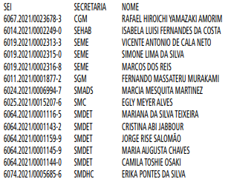
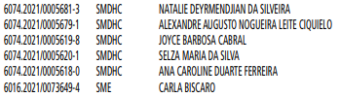
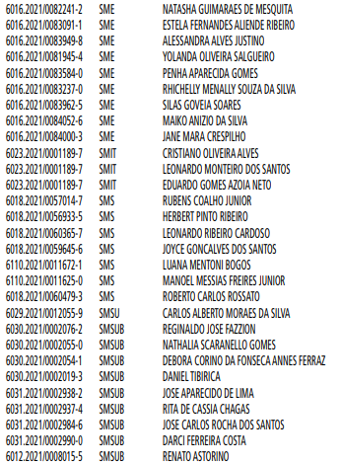
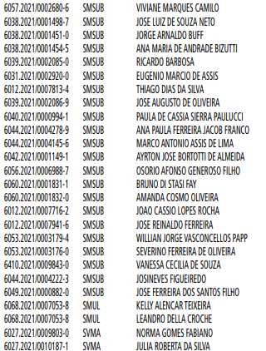

2. Foram apreciadas as propostas de nomeações/designações formalizadas pelas diversas entidades da Administração
Pública Indireta e obtiveram manifestação favorável ao prosseguimento, uma vez examinadas, as declarações apresentadas em atendimento ao Decreto n° 50.898/2009, com vistas a evitar situações que possam contrariar o disposto da Súmula 13 do Supremo Tribunal Federal, bem como, ao Decreto nº 53.177/2012:

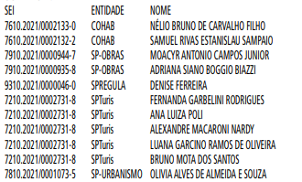

3. Foram, ainda, analisados e aprovados pelo conselho os casos que continham vínculos familiares abaixo discriminados:

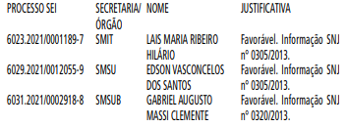

4. Alguns ofícios/documentações serão devolvidos às pastas para correta instrução e/ou com parecer desfavorável:

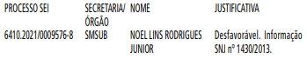

5. Foram, ainda, analisados e aprovados pelo Conselho os casos de substituição e confirmações para Conselhos de Administração, Fiscal, Diretoria e/ou Presidência de Empresa Pública ou Sociedade de Economia Mista:

6. Nada mais havendo a tratar, a Senhora Presidente encerrou os trabalhos e lavrou a presente ata, que, depois de lida e aprovada, foi por todos os membros assinada.

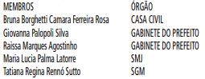

FUNDAÇÃO PAULISTANA DE EDUCAÇÃO E TECNOLOGIA

GABINETE DIRETOR GERAL

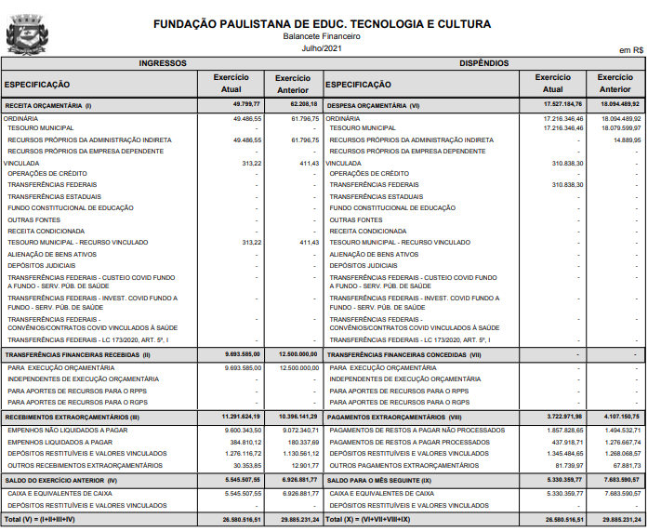

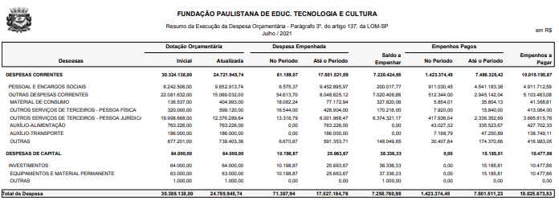

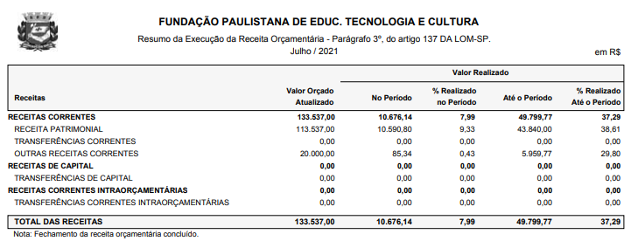

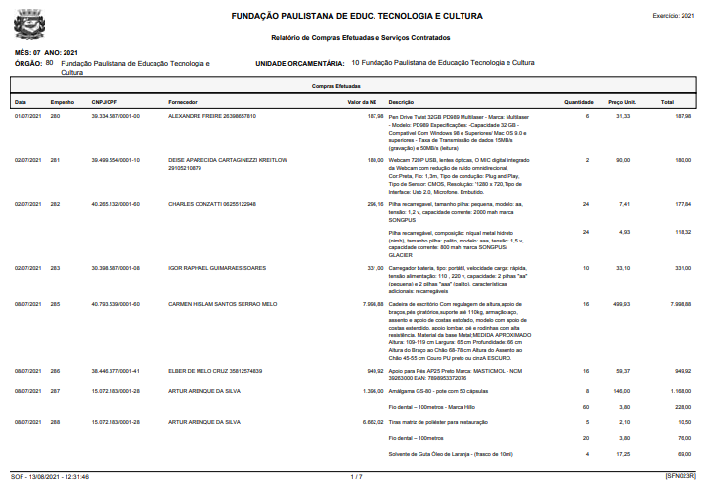
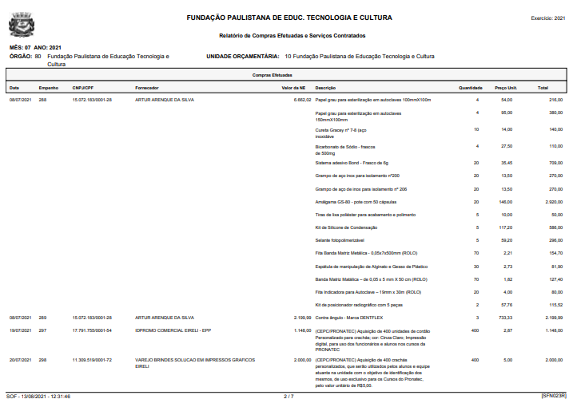

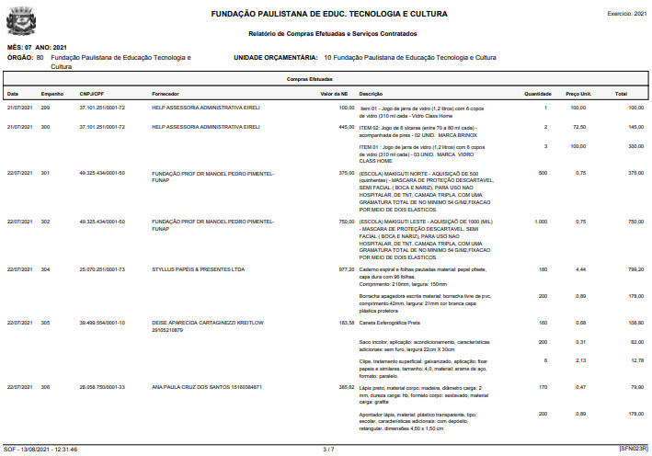

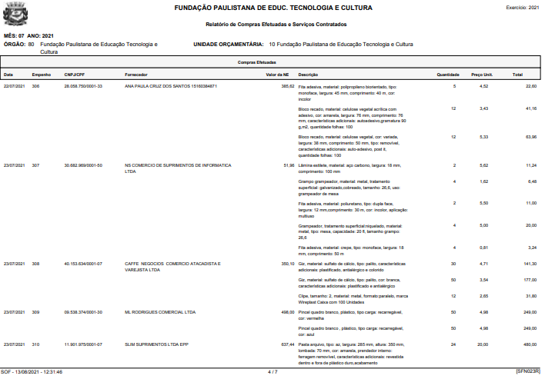

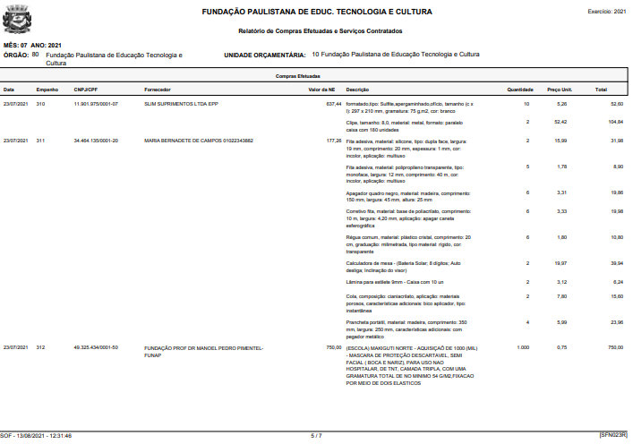

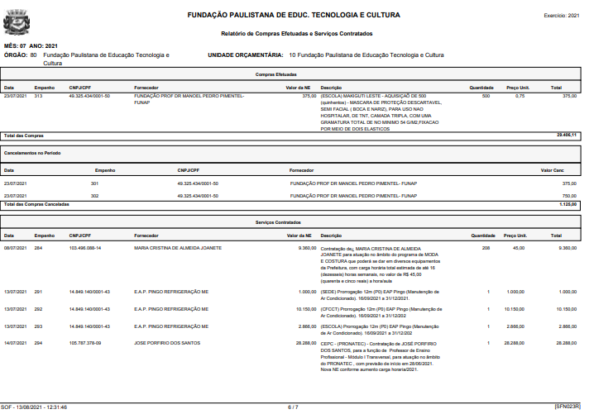

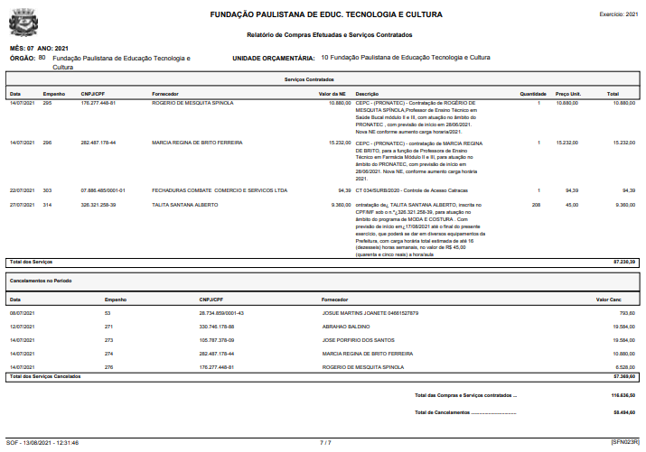
EDITAIS PAG. 52

VILA MARIA/VILA GUILHERME

GABINETE DO SUBPREFEITO

ATA DA REUNIÃO ORDINÁRIA REMOTA DO
CONSELHO PARTICIPATIVO MUNICIPAL

VILA MARIA/ VILA GUILHERME/ VILA MEDEIROS

Ao primeiro dia do mês de julho de dois mil e vinte e um, às vinte horas e trinta minutos, reuniram-se os Conselheiros do Conselho Participativo Municipal Vila Maria/ Vila Guilherme/ Vila Medeiros e a Comunidade, remotamente, com o Coordenador Sr. Edson Tadeu Marim, o Secretário Interino, Sr. Fernando Rangel, o representante do Governo Local, o Interlocutor Auxiliar Sr. Gilvan Barroso de Carvalho. Deu-se início a Reunião Ordinária Remota com a leitura da Ata da Reunião Ordinária Remota do dia 10/06/2021, onde foi aprovada por unanimidade por todos os Conselheiros presentes e irá ser enviada para publicação em Diário Oficial da Cidade de São Paulo, falou também que dia 16/06/2021 foi publicada em D.O.C. página 66, a Ata da Reunião Ordinária Remota do CPM-VMVGVM do dia
20/05/2021; Dia 30/06/2021, foi publicada em D.O.C. página 43, a convocação para a Reunião Ordinária Remota do Conselho
Participativo Municipal VMVGVM, para o dia 01/07/2021, quinta-feira, das 20h00min. às 22h00min, atendendo o Decreto 59.283/2020 e conforme artigos 4º e 6º da Portaria nº 003/ PREF/CC/SERS/2020, Pauta: As 15 demandas do Plano Plurianual 2022-2025 Lei Orçamentária anual de 2022 e Plano de Ação das Subprefeituras. O Coordenador Sr. Tadeu falou sobre o Plano Plurianual 2022-2025 Lei Orçamentária anual 2022 e Planos de Ação das Subprefeituras, das 15 demandas de impactos para nossa Região escolhidas e enviadas pela Subprefeitura Vila Maria Vila Guilherme para a Secretaria Municipal da Fazenda, no processo SEI, sendo: 01- Área da Saúde - Ampliação da UBSI Unidade Básica de Saúde Integrada Vila Medeiros, e se possível transformar em UPA; 02- Área Esporte e Lazer – Implantar Centro Esportivo de Alto Rendimento na Zona Norte; 03- Área da Habitação - PLANO DE METAS 2021/2024 PARA A CIDADE SÃO PAULO PROPOSTA PARA A REGIÃO DA SUBPREFEITURA VILA
MARIA/GUILHERME/MEDEIROS Solicito a Vossa Senhoria verificar a possibilidade de incluir neste Plano de Metas, estudos que impliquem na melhoria da situação precária e de risco, que hoje se encontram parte das moradias da Comunidade BENTURELI.
Tal estudo se faz necessário visando prevenir tragédias futuras.
Informo-vos que a Comunidade Bentureli está localizada às margens do Córrego Vila Ede/Maria Paula, entre as ruas Silva
Guimarães x Rua Água Encantada e Rua Simão Pedroso x Rua
Bentureli, próximo a Rua Padre Marcos Simoni, e outras vielas no entorno; 04- Área da Habitação - Criação de Unidades Habitacionais Populares para atender a Famílias da Região, pois há mais de 30 anos que não temos o Programa de Moradias Populares; 05- Área da Educação - Criação do CEU Jardim Julieta (Vila Medeiros), local Território Terminal de Cargas - Jardim Julieta, para atender toda população da Região e principalmente as mais vulneráveis; 06- Área de transporte e Mobilidade - Readequar as ciclovias e ciclofaixas da região da Subprefeitura de Vila Maria/Vila Guilherme, de modo a não impactar negativamente no comércio local; 07- Área do Desenvolvimento Econômico e Trabalho - Implantação do Projeto de Horta Comunitária, Alameda 3º Sargento Alcides de Oliveira, Terreno Parque Novo Mundo, em frente do 90ª DP Parque Novo Mundo. Agregando as famílias mais necessitadas da Região; 08- Área do Meio Ambiente - Ampliação do Parque do Trote com a construção de um lago e plantas com área de lazer para a população abrangendo a área do antigo Mart Center; Seria importante para a região, sem contar que a maioria dos parques tem em seu interior um lago atraindo a diversidade da fauna e flora, balanceando o ecosistema interno do parque tornando o espaço sustentável e melhorando a qualidade no nosso território; 09- Área da Assistência Social - Implantar Serviço de Proteção à Crianças e Adolescentes vítimas de violência na região de abrangência da Subprefeitura Vila Maria/Vila Guilherme; 10- Área da Assistência Social - Implantar Centro Dia do Idoso na região da Subprefeitura Vila Maria/Vila Guilherme; 11- Área da Educação - Criação de uma Universidade Municipal Jardim Julieta (Vila Medeiros), Local Território Terminal de Cargas - Jardim Julieta, para atender toda População da Região e do entorno; 12- Área do Transportes e Mobilidade - Criação de um Terminal de ônibus, Jardim Julieta; 13- Área do Desenvolvimento Econômico e
Trabalho - Implantação do Projeto de Horta Comunitária, Comunidade Vila Ede, Terreno. Agregando as famílias mais necessitadas da Região; 14- Área de Zeladoria Urbana e Melhorias dos Bairros - Troca das lâmpadas Iluminação Pública (Ruas, Avenidas e Viela), por lâmpadas de Led, nos Distritos Vila Maria Vila Guilherme e Vila Medeiros e 15- Área da Saúde – Readequação da UBSI - Unidade Básica de Saúde Integrada - Jardim Julieta, Local Território Terminal de Cargas, integrar a readequação com um Centro de Atenção Psicossocial - CAPS Adulto III e AD III e a Assistencial Social com o Serviço de Proteção para Crianças e Adolescentes, Vitimas de Violência; Onde no Orçamento Cidadão dos processos participativos, abertos na cidade de São Paulo, para uma cidade aberta e mais democrática, estão sendo votadas pela população no site: https://participemais.prefeitura. sp.gov.br e serão escolhidas cinco (05) demandas de impactos para nossa Região. O Coordenador Sr. Tadeu falou que o Conselheiro Sr. Fernando Rangel esta como Secretário Interino e precisa acertar o cargo para que seja efetivo, onde foi colocado em votação e todos Conselheiros presentes votaram no Conselheiro Sr. Fernando Rangel para ser o Secretário efetivo; Informa que a partir de quinta-feira dia 01/07/2021, em cumprimento ao Decreto Municipal nº 60.336, DE 29 DE JUNHO DE 2021, as Praças de Atendimento das Subprefeituras voltam a funcionar das 08h às 17h, sendo que os serviços presenciais devem ser agendados antes pela Central SP156, e estarão disponíveis: - Desbloqueio de senha WEB (Pessoa Física e MEI); CCM – Validação de Inscrição de Pessoas Físicas; Recebimento de Protocolo de Atualização Cadastral de IPTU e Autuação de processos em geral; Informa também que recebeu uma mensagem que haverá uma solenidade na sede da Prefeitura de São Paulo localizada no Viaduto do Chá, nº 15 - 11° andar – Republica, onde serão entregues os crachás para os Coordenadores ou Representantes, sendo Conselheiros Titulares do CPM por macrorregião no dia 05/07/2021 às 11h. A Conselheira Sra. Marcia perguntou quando serão autorizadas às Reuniões do Conselho Participativo presencial. O Interlocutor Auxiliar Sr. Gilvan respondeu que ainda não tem previsão da liberação das Reuniões presenciais na Subprefeitura Vila Maria Vila Guilherme. O Conselheiro Sr. Fernando Rangel falou que houve uma Reunião com café no Conselho Municipal de Políticas Urbanas – CMPU, uma parte das pessoas presenciais e outra parte remota, onde foi à apresentação dos membros e a posse dos Conselheiros. O Conselheiro Sr. Jonas perguntou se tem algum retorno da apresentação do trabalho de Fibra ótica na reunião passada; O Interlocutor Auxiliar Sr. Gilvan falou que a Subprefeitura Vila Maria Vila Guilherme, não tem interesse e que precisa aguardar a abertura de licitação da Prefeitura da Cidade de São Paulo para esse trabalho. E por final o Coordenador Sr. Tadeu Agradeceu a presença de todos e que a reunião foi muita produtiva. Dos onze (11) Conselheiros, seis (06) Conselheiros presentes, e cinco (05) Conselheiros ausentes. Conselheiros Presentes: Edson Tadeu Marim, Fernando Rangel, Jonas Amâncio de Lima, Wagner Seiji Toda, Rita Augusta Camargo e Marcia Aparecida Garcia Monteiro.
Conselheiros Ausentes: Alweyd Tesser de Morais, Jaime Gonçalves Cantarino, Ana Lucia Geraldo de Santana, Anderson Carlos Oliveira Lima da Silva e Valter Duque dos Reis. Autoridades e Munícipes: Sr. Gilvan Barroso de Carvalho do Governo Local, SubPrefeitura Vila Maria/ Vila Guilherme. Ficou agendada à próxima Reunião Ordinária Remota, para o dia cinco de agosto de dois mil e vinte e um, às vinte horas. Nada mais havendo para comentar, a Reunião Ordinária Remota se encerrou às vinte e uma horas e trinta e cinco minutos. A presente Ata foi lavrada e assinada por mim, Fernando Rangel, Secretário e pelo Sr. Edson Tadeu Marim, Coordenador do Conselho Participativo Municipal da Vila Maria / Vila Guilherme / Vila Medeiros.

ATOS ADMINISTRATIVOS

COMUNIQUE-SE: LISTA 827

SUBPREFEITURA VILA MARIA / VILA GUILHERME
ENDERECO: R. GENERAL MENDES N° 111
Comunicamos que fica o Sr. Tiago Ferreira de Souza Oliveira, NOTIFICADO a anexar os documentos abaixo arrolados, referentes ao imóvel de contribuinte 066.247.0138-2, no prazo de 15(quinze) dias a partir do recebimento deste.
- identificação pessoal (RG/CPF);
- cópia da procuração, se for o caso;
- documento de propriedade do imóvel.
Informamos que o não atendimento do solicitado dentro do prazo estabelecido carretará na desistência e no arquivamento do processo em questão.
6043.2021/0001353-8 - Cadastro de Anúncios
Interessado: ARCOS DOURADOS COMÉRCIO DE ALIMENTOS S.A
COMUNIQUE-SE: O interessado deverá esclarecer no prazo de 30 (trinta) dias: 1- Divergências da área do anúncio e da indicação da via em que será instalado entre requerimento e croqui apresentado;
6043.2021/0001352-0 - Cadastro de Anúncios
Interessado: ARCOS DOURADOS COMÉRCIO DE ALIMENTOS SA
COMUNIQUE-SE: 1-O interessado deverá solicitar no prazo de 30 (trinta) dias o cancelamento da Licença de Anuncio n° 2004-004.550-0 que encontra-se ativa para o local, em atendimento ao Art.13 da Lei 14.223/2006 ( Permitido apenas 1 (um) anuncio por testada);

